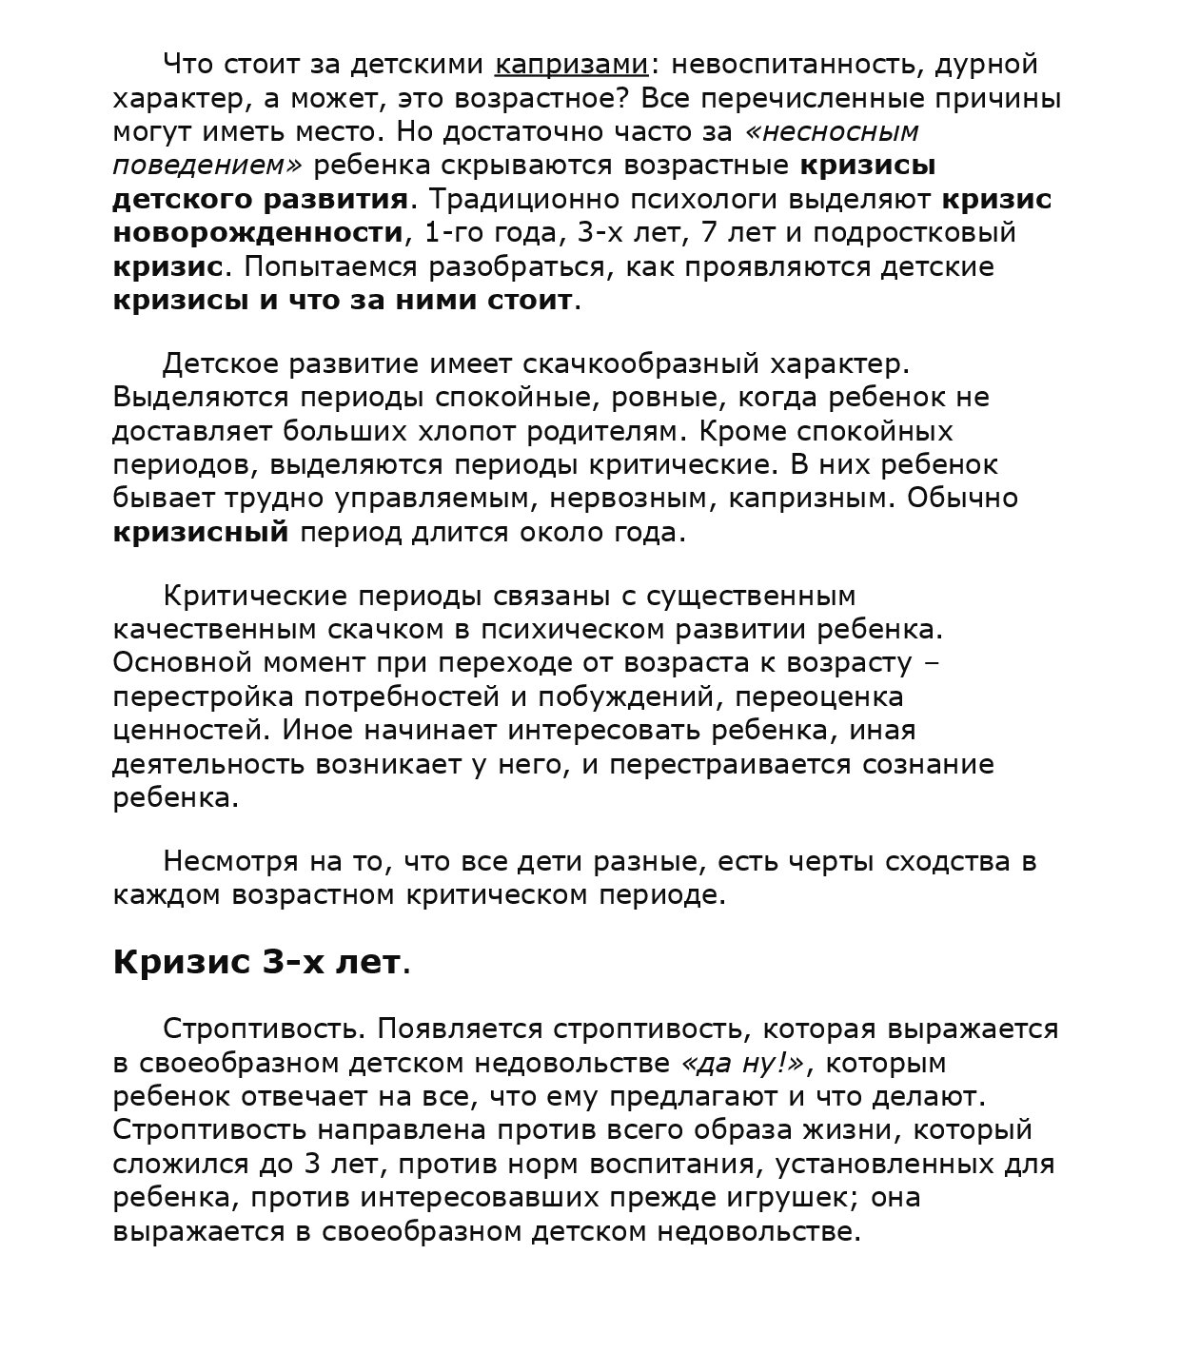
Кризис 3 лет. Что это такое?

